 | ΕΘΝΙΚΗ ΣΥΝΟΜΟΣΠΟΝΔΙΑ ΑΤΟΜΩΝ με ΑΝΑΠΗΡΙΑ  (ΕΣΑμεΑ)

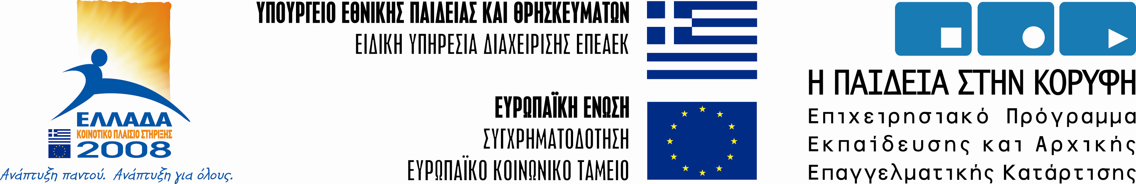

«ΕΚΠΑΙΔΕΥΤΙΚΗ ΕΝΔΥΝΑΜΩΣΗ ΤΩΝ ΑΤΟΜΩΝ ΜΕ ΑΝΑΠΗΡΙΑ ΚΑΙ ΤΩΝ ΣΤΕΛΕΧΩΝ ΤΩΝ ΑΝΑΠΗΡΙΚΩΝ ΟΡΓΑΝΩΣΕΩΝ»
ΣΤΟ ΠΛΑΙΣΙΟ ΤΟΥ ΕΠΕΑΕΚ 2000 – 2006 ΜΕΤΡΟ 2.5 «Δια Βίου Εκπαίδευση»

ΗΜΕΡΙΔΑ
Λάρισα, 18 Νοεμβρίου 2008
Ξενοδοχείο DIVANI PALACE LARISSA
( Παπαναστασίου 19 τηλ:2410-252791).

Τρίτη 18 Νοεμβρίου 2008
17:00 – 17:30 Προσέλευση – Χαιρετισμοί
17:30 – 18:00 Από τη φιλανθρωπική στη δικαιωματική προσέγγισης της αναπηρίας
κ. Βαρδακαστάνης Ιωάννης, Πρόεδρος ΕΣΑμεΑ
18:00 – 18:15 Φιλοσοφία και στόχοι Έργου «ΕΚΠΑΙΔΕΥΤΙΚΗ ΕΝΔΥΝΑΜΩΣΗ ΤΩΝ ΑΤΟΜΩΝ ΜΕ ΑΝΑΠΗΡΙΑ ΚΑΙ ΤΩΝ ΣΤΕΛΕΧΩΝ ΤΩΝ ΑΝΑΠΗΡΙΚΩΝ ΟΡΓΑΝΩΣΕΩΝ»
κ. Πανανός Αριστείδης, Γενικός Γραμματέας ΕΣΑμεΑ
18:15 – 18:30 Παρουσίαση του Εκπαιδευτικού Υλικού που δημιουργήθηκε στο πλαίσιο του έργου «ΕΚΠΑΙΔΕΥΤΙΚΗ ΕΝΔΥΝΑΜΩΣΗ ΤΩΝ ΑΤΟΜΩΝ ΜΕ ΑΝΑΠΗΡΙΑ ΚΑΙ ΤΩΝ ΣΤΕΛΕΧΩΝ ΤΩΝ ΑΝΑΠΗΡΙΚΩΝ ΟΡΓΑΝΩΣΕΩΝ»
κ. Ναστάς Χρήστος, Αναπλ. Γενικός Γραμματέας ΕΣΑμεΑ
18:30 – 18:45 Συζήτηση

18:45 – 19:00 Απονομή των πιστοποιητικών δια βίου εκπαίδευσης (βάσει του Ν.3369/2005) στους εκπαιδευόμενους που παρακολούθησαν τα εκπαιδευτικά προγράμματα του Έργου
19:00 Δείπνο

Το Έργο συγχρηματοδοτείται έως 80% από το Ευρωπαϊκό Κοινωνικό Ταμείο & 20% από εθνικούς πόρους

